待春光烂漫 忆似水流年
——“国培计划（2014）”项目实施工作简报

时光在不知不觉中流逝，培训在不知不觉中散场。这是一次最烂漫的相遇，这是一次最珍贵的邂逅。两年的国培学习就在这匆匆而又匆匆的相聚里走完，学员们几多感慨，几多收获；太多难忘，太多不舍。2016年11月4日上午，在江北区教师进修学院的6010教室，“国培计划（2014）”——示范性综合改革小学语文优秀青年教师成长助力研修项目，第四阶段学习汇报总结会暨文艺联欢活动，如期举行。在班主任石老师及各位班委的精心设计布置下，活动现场到处弥漫着欢乐的气氛。
上午10点整，一组《动感影集》将大家的思绪缓缓拉回到培训时那一个个美好的瞬间：有欢笑，有激动，有争论，有喜悦，多么难忘的国培时光！学员们的心瞬间被融化。随即，各种形式的精彩节目连番上演，有可爱呆萌的童话剧《笨拙的螃蟹》、《彩虹色的花》；有深情的朗诵《春天的故事》；发人深省的情景剧《国培故事多》、《国培故事2016》，搞笑而有意思的三句半《难忘江北》；唯美的歌词串烧；动感的拉拉操表演《青春修炼手册》；搞笑而又摩登的《情景时装秀》等。飞扬的歌声，吟唱着难忘的时光；熟悉的旋律，演绎着时代的激越。
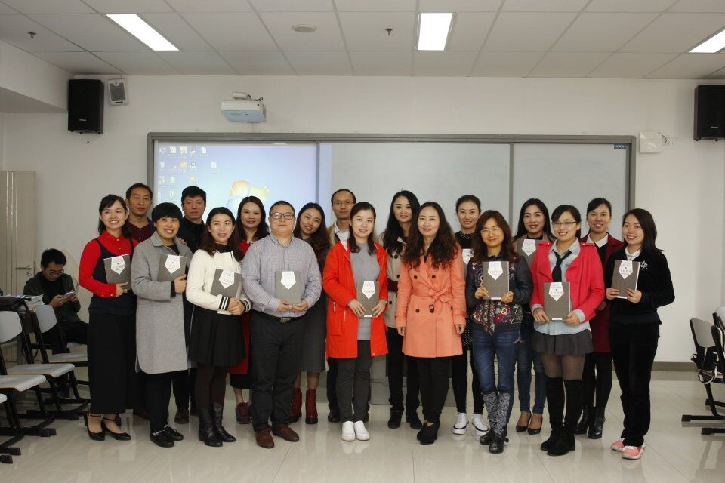
虽然，多个表演掀起了活动的几个小高潮，但最精彩的还是一班（5）组集幽默与摩登于一身的《情景时装秀》。高级大厨“李真胖”（李勇饰）的幽默喜剧，摩登女导演“高美丽”（高敏饰）的大俗大雅，擂翻了在场的小伙伴们。而几个长期置身于厨房的“厨娘”在“李真胖”和“高美丽”的精心训练下，完成了一次从“厨娘”到“Model”的完美蜕变。当一个个模特款款走来，现场掌声、尖叫声此起佊伏，嗨翻全场！
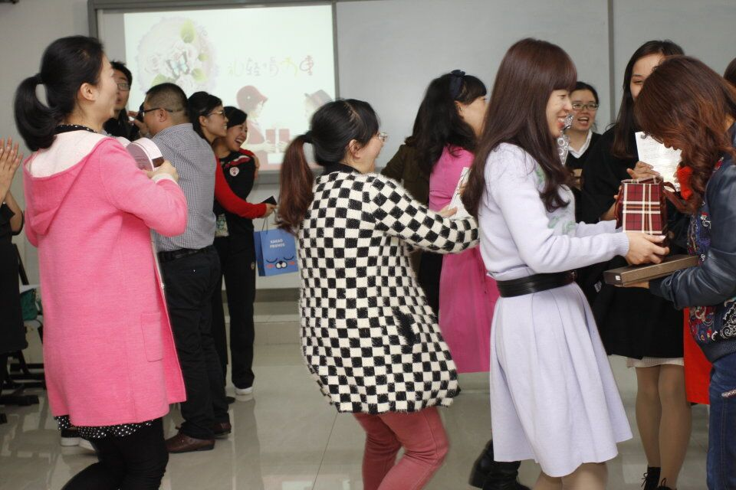
活动最难忘的莫过于互赠礼物环节。本次礼物共分三次互赠，分别穿插于十个节目之间。每次赠礼物之前，陪伴大家共度了两年的三位管理老师分别发表了她们在这两年相处过程中的诸多感慨。魏老师对大家提出了今后的殷切希望，秦老师用仓央嘉措的“你见与不见 我都在这里”表达了虽离别在即，但心却永在一起的情思。而我们最可亲可敬的石老师把离别的愁绪用颇具娱乐性的魔术表演给予我们暖暖祝福——和最爱的人心心相印！放空自己，才能有更多的收获！这一声声深情的祝愿，让我们看到了几位老师的用情至深！感谢，感谢几位老师这一路以来的陪伴，我们将永远与你们同在！

秋日私语
秋日国培，走近大师，日日如春风拂面，头脑风暴与心灵鸡汤滋养着我那已不再年轻的心。虽然业已结束，但却如余音绕梁，仅仅萦绕我的脑际。
“60岁的年龄30岁的心。”“说好普通话，幸福更美好。”李君俊教授的话语道出了幸福人生的真谛。
“种下一颗读书的种子，它真的会生根发芽。”“阅读可以点亮孩子的一生。”聂一会老师的那份心性、修为源自于内心的丰富与笃定。
“一个人的朗读超过他所能感受到的，那就是虚伪。”“所有的孩子都是深邃的天真者。”徐冬梅老师的务实与低调投射出对生命的敬畏与潜心育人的情怀。
聆听袁婷婷老师对于国家教育现状的分析与对于老师教育理念与时俱进的那份迫切期待，让我处处感受到肩上那份沉甸甸的责任。
蒋军晶老师对孩子的呵护，于育人的思考与坚持践行的执着，让我看到了这堂堂血性男儿的视野和胸怀。
而任运昌老师丰富的一线案例与贴近生活的案例指导，让我不禁一次次的反思再反思自己在与学生沟通中的点点细节差异，深深折服。
“铁打的老师，流动的学生。”今天，我要说：“成长的老师，幸福的学生。”更新观念，用心思考，用心感悟。让教育智慧升华，炼就一双慧眼，发现学生的“那一点微光。”就会有那么一瞬间：一颗流星、一点流萤，在广袤的夜空，成为亮丽的风景……我们会感受到每一个鲜活生命的独一无二和与众不同。
梁平 唐亚玲

不说再见
时间过得真快，十天前，我们正漫整行囊喜欲狂，因着“国培计划”这个机缘从五湖四海相聚到江北进修学院来，转眼，又将收拾行装踏上新的征程。那些忙碌的、激动的、紧张的、不安的、快乐的、爆笑的分分秒秒，都终将成为珍贵的记忆。感谢“国培计划”给予这样宝贵的机会，使我这样一个平凡得不能再平凡的语文教师，也有机会在国字号的培训中聆听大师们的教诲，并结实一群出类拔萃的、才华横溢的朋友，一起感受语文教学工作的魅力。
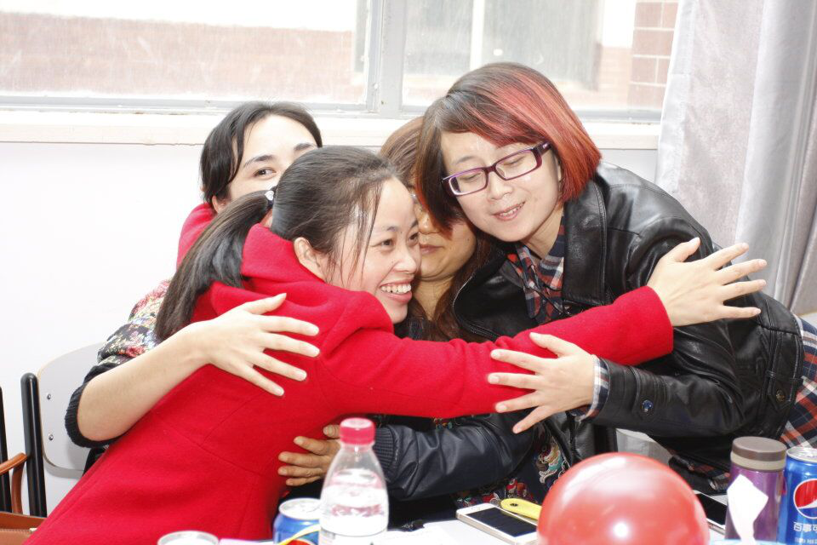
阳光能干的曹毅老师，满腹诗书的左荣老师，冷静睿智的李勇老师，感性快乐的雷鸣老师，这十天里，总是用他们的成熟和贴心带给我太多的感动，我们从初次见面的些许腼腆不安到结伴兜转江北进修学院的各大教学楼间，从圆桌论坛网络论坛的激情探讨到简报心得的相互交流，从排节目时大家为了共同目标齐心协力到联欢会上的精彩演绎，在“国培计划”十天的分分秒秒里，那么多的回忆，那么多思想的碰撞，那么多的欢笑，每一幕仍然清晰可见。曾以为可以潇洒挥手道声再见，到如今，才知道哽咽不语，曾以为保持心态平和重返家园，到如今，才发觉暖流在心。我们带着问题来，带着收获走，带着友情走，带着温暖走。
不说再见，纵然相隔千里，在我们的心底涌起的将会是深深的回忆和眷恋。把那句珍重装在心间，送一声祝福与你相伴，怀揣着这一片真情上前进吧，奔向那片我们深爱的热土，挚爱的三尺讲台，为之奋斗的语文教学事业，有这份情谊温暖着我们未来的岁月。
重庆市大渡口区 胡伶俐

收获智慧 引领起航
难忘国培，难忘江北。为期两年的“小学语文优秀青年教师助力研修”培训学习即将画上句号。这次培训我们一起经历了太多的感动与快乐，经历了太多的激励与收获。
这是一次情感的共鸣。今天，来自全市各个区县的百名学员欢聚一堂，用不同的形式表达离别的心声。动感影集、歌曲串烧、舞蹈展示、课本剧表演、情景时装秀……十个小组各显神通，演绎了一场精彩的离别盛宴。大家时而开怀大笑、时而潸然泪下，虽然表达方式不同，但大家的心意是相通的，那就是-感激与不舍。
这是一次智慧的交流。培训中，我们近距离欣赏到任运昌教授、蒋军晶老师、袁婷婷校长、徐冬梅老、聂一会老师、尹祖琴老师等大家的风范。课堂上，我们一起分享专家们的智慧和体验，一起进行思维的碰撞，没有拘束，没有距离，很轻松很愉快。他们谦逊的待人处事态度，精湛的教学工作能力，先进的教育思想理念，开阔的教育研究视野，引领和激励着我们向教师成长的专业化发展勇敢前行。
这更是一次专业成长的展望。培训虽然结束，但是留给我们的记忆与思考是永恒的。回首自己在培训中留下的脚印，我相信那不会是学习的结束，而是学习的开始!路漫漫其修远兮，我们将在追寻教育理想的道路上扬帆起航。
巫溪 陈道玲

国培情谊 一生珍惜
聚时我心悠悠，别时悠悠我心。两年的面培今天结束了，心中有太多的话儿要诉说，有太多的感情要表达！结业典礼，一句句感谢，一声声不舍，一次次拥抱，一行行热泪，难忘国培，难舍老师，难舍同学！
今天，我们用饱含深情的诗句、用感人肺腑的国培故事回忆往日的情怀，用精心排练的童话剧、课本剧展示小语老师对课堂的钟爱，用嘹亮的歌声、优美的舞姿给我们带来欢声笑语，也用个性的时装秀、健美操让我们笑到爆棚！我们珍惜在一起的日子，我们珍藏在江北教师进修学院凝聚成的深厚情谊，可时空总会让我们分离，老师们一句句语重心长的嘱咐，一幕幕开心快乐的回忆，随着歌声，伴着舞步，深深地留在我们的记忆中，我们将永远记住这短暂而美好的时刻！感谢国培办、 感谢江北教师进修学院，感谢石建老师、魏华老师、感谢秦敏老师、宋雪菲老师，感谢所有的小伙伴，国培路上，有你相伴，我一生之幸，国培情谊，我一生珍惜！
长寿 高敏

难忘的时光 难舍的情怀
同学们的演出，让我心潮澎湃，思绪万千。各个小组的节目精彩纷呈，无不体现着大家的才能与智慧！ 大家用心表演，用心设计的背后包含了多少的眷恋、不舍与祝福。互送礼物的环节，让我们顿感“千里送鹅毛，礼轻情谊重”的友情！那正是我们深厚情谊的见证呀？ 相识两年，相聚一月，其间的各抒己见，永留心间；欢聚一堂，终生难忘！
黔江 罗媛


